WZ&PC Sponsorplan 2020-2025

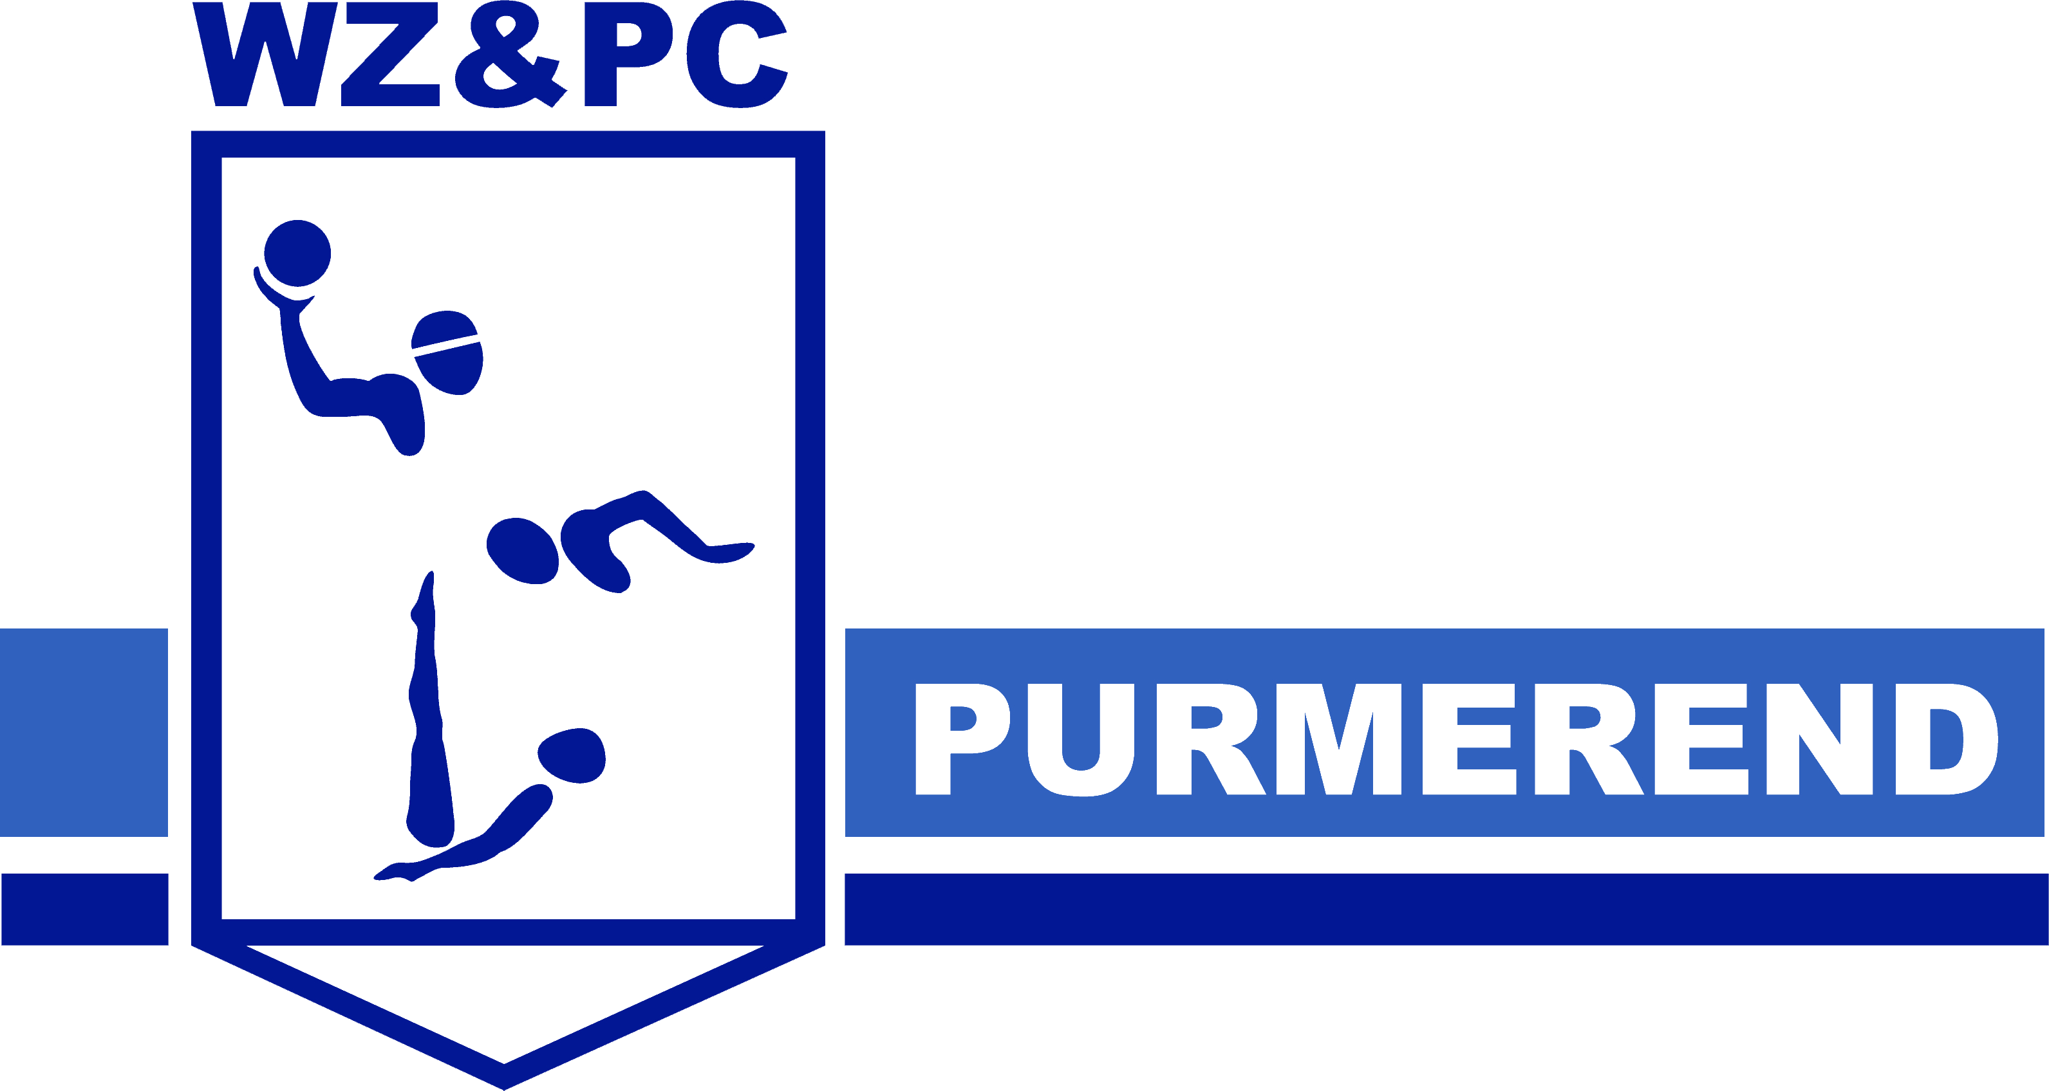

Datum: | 7 september 2020
Versie: | 1.0
Auteur: | Arjen van der Wijk

Contents
1. Inleiding 3
2. Sponsorcommissie 5
3. Sponsor beleid 2020 - 2025 6
4. Vormen van sponsoring 7
4.1. Ondersteuning in natura 7
4.2. Financiële ondersteuning met tegenprestatie 7
4.3. Donateurs 10
4.4. Overige kleinschalige fondsenwerving 10
4.5. Overige en toekomstige ontwikkelingen 12
5. Externe bronnen en ondersteuning: 13
6. Tot slot 14
7. Bijlagen (apart document): 15
7.1. Sponsor commissie 15
7.2. Sponsor register 15
7.3. Website tekst 15
7.4. Sponsor contract voorbeeld (natura) 15
7.5. Sponsor contract voorbeeld (financiële ondersteuning met tegenprestatie) 15
7.6. Intern protocol tegenprestaties 15

Inleiding
Sponsoring is een combinatie én balans tussen enerzijds: actieve reclame voor de sponsor en anderzijds: liefdadigheid die bijdraagt aan de samenleving en gezondheid in het bijzonder !
Sponsoring is voor een vereniging als de onze van zeer groot belang.
De primaire bron van inkomsten is uiteraard de contributie van de leden, welke voor het overgrote deel opgaat aan badhuur en materialen. Om de vereniging meer financiële armslag te kunnen geven is eind 2019 besloten om actiever in te zetten op het werven en onderhouden van sponsoren.
De financiële middelen die gegenereerd worden door sponsoring geven de vereniging onder andere de mogelijkheid om extra materialen aan te schaffen en extra activiteiten te ontplooien. Dit komt de uitstraling van de vereniging en haar leden ten goede. Een levendige vereniging trekt meer leden en publiek, met als resultaat extra inkomsten en natuurlijk meer zichtbaarheid voor de sponsoren. Zo werken de sponsorgelden als een kloppend hart binnen de vereniging.
Dit plan is geschreven om alle sponsormogelijkheden binnen de vereniging beter zichtbaar te maken voor sponsoren en om er voor te zorgen dat er voor leden van het bestuur of de sponsorcommissie een duidelijke richtlijn is bij het werven van sponsoren. Het sponsorplan geeft ook inzicht in wat de sponsor van de vereniging mag verwachten. Door deze zichtbaarheid en duidelijkheid te bieden hoopt het bestuur de sponsoring van de vereniging naar een hoger niveau te tillen, zowel in kwantiteit als in kwaliteit. Dit sponsorplan bevat onder andere korte omschrijvingen van de verschillende vormen van sponsoring (Hoofdstuk 4) en de bijbehorende voorwaarden.
In sponsorovereenkomsten zal naar dit document worden verwezen. Veel van de huidige sponsoren van de vereniging zijn een overeenkomst aangegaan, niet alleen om hun eigen naamsbekendheid en maatschappelijke betrokkenheid te vergroten, maar vooral ook omdat ze de vereniging en haar leden een warm hart toedragen. Het bestuur zal alles in het werk stellen om de eer en goede naam van de sponsoren hoog te houden en de uitstraling van de vereniging sportief, correct en sfeervol te houden. Dit om er voor te zorgen dat de vereniging het waard blijft om als sponsor te steunen. Indien u als sponsor een voorstel heeft dat niet in dit document staat vermeld, kunt u dit te allen tijde melden mij het aanspreekpunt van de sponsorcommissie.
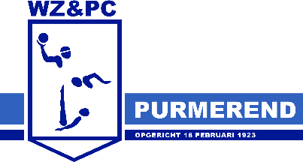
Belangrijk om te vermelden: WZ&PC werkt in goede harmonie en zeer nauw samen met Spurd, een zelfstandige stichting die het zwembad exploiteert in opdracht van de Gemeente Purmerend. WZ&PC huurt badwater van Spurd tbv de trainingen en evenementen.

Spurd verzorgt de A-B-C lessen en diploma’s voor de kinderen, waarna WZ&PC “het stokje overneemt” met :
- Recreatief zwemmen (Swimkick, Trimzwemmen, Sterrenplan, Zwemvaardigheid)
- Wedstrijdzwemmen
- Waterpolo
- Water basketbal

Sponsorcommissie
De Sponsorcommissie bestaat uit 4 leden, die allen actief zijn bij de vereniging en zich bezig houden met het organiseren van evenementen en het werven en onderhouden van sponsoren. Eén daarvan vertegenwoordigt de sponsor commissie richting bestuur en extern.
We streven ernaar van iedere afdeling binnen WZ&PC vertegenwoordiging in de commissie te hebben. De actuele formatie van de sponsorcommissie en de onderlinge taakverdeling is terug te vinden in bijlage 7.1.
De sponsorcommissie komt 4x per jaar bijeen met de volgende terugkerende agenda:
- Beleid & organisatie:
  - Sponsorplan onderhoud, minimaal één keer per jaar wordt het sponsorplan bijgewerkt;
  - Dialoog met het bestuur (bijwonen van de bestuursvergaderingen 2x per jaar) om de status en het sponsorplan te bespreken / herzien.

- Sponsoring
  - Actie plan en taakverdeling vwb werving nieuwe sponsoren
  - Actief werven van sponsors voor de vereniging
  - Vastlegging van afspraken in contracten
  - Beheer bestaande sponsoren (register en contracten)

- Intern, onderhoud en implementatie
  - Inhoud / onderhoud van de sponsorpagina op de website
  - Inhoud / onderhoud van de reclame banner(s) op de website
  - Uitvoering & ontwikkeling / verbetering tegenprestaties
  - Het bijwonen van zwem- of waterpolocommissievergaderingen om het sponsorplan te bespreken.
  - Organisatie en afstemming van evenementen & activiteiten

- Externe contacten:
  - Contact met de lokale media;
  - Spurd
  - Sportraad Purmerend
  - Lokale media

Contact mogelijkheden: sponsor@wzpc.nl

Sponsor beleid 2020 - 2025
De contributie van de leden is primair bestemd voor de badhuur (Spurd) en reguliere activiteiten en materialen.
Het sponsor beleid is gericht op drie doelen:
- Meer financiële ruimte voor extra activiteiten
- Spreiding en verminderen van financiële risico’s
Om dit te ondersteunen zal het werven en onderhouden van nieuwe vooral financiële sponsoren prioriteit zijn voor de jaren 2020 - 2021. Daarbij worden afspraken met sponsoren nagestreefd die gebaseerd zijn op de volgende uitgangspunten:
- Bij voorkeur alleen lokale bedrijven, waarvoor de sponsoring / reclame ook nuttig kan zijn ivm de doelgroep regio groot Purmerend;
- Binnen elk segment niet meer dan 1 actieve sponsor hebben (ivm concurrentie)
- Er is bij voorkeur een objectieve relatie met de vereniging (dus géén persoonlijke ivm afhankelijkheid)
- Afspraken worden in een beknopte overeenkomst vastgelegd, waarbij :
  - er een meerjarige looptijd geldt ivm afhankelijkheid en continuïteit;
  - de ingangsdata bij voorkeur verspringend zijn (bijv. 1 maart, 1 sept, 1 januari, etc.)
  - een relatief lange opzegtermijn hebben (> 6 maanden)
  - de sponsor bij beëindiging vrijblijvend een nieuwe kandidaat sponsor voordraagt
  - de sponsor gelden 1x per jaar middels een factuur excl. BTW in rekening worden gebracht (ook belangrijk voor de verantwoording / boekhouding van de sponsor)

Bij dit sponsor plan horen twee lijsten (bijlage 7.2):
- Het sponsor register waarin alle actieve sponsors en tegenprestatie worden vastgelegd
- Het contact register, waarin van alle organisaties de contactgegevens en status worden bijgehouden (dus ook van de actieve sponsors).

Vormen van sponsoring
We onderscheiden de volgende 4 hoofdsoorten sponsoring:
- Ondersteuning in natura
- Financiële ondersteuning
- Donateurs
- Kleinschalige fondsenwerving (zoals Grote Clubactie, Sponsorkliks, Jantje Beton, etc.)
Elke vorm van sponsoring dient te worden vastgelegd in een sponsor contract (zie bijlagen 7.4 en 7.5 voor voorbeelden), met bij voorkeur een minimale looptijd van 2 jaar, automatische verlenging en een opzegtermijn van 6 maanden.

Ondersteuning in natura
Bedrijven en instellingen kunnen de vereniging ondersteunen in natura, dat wil zeggen dat ze bijdragen in de vorm van producten en diensten voor bijvoorbeeld:
- Evenementen
- Kleding
- Overige materialen.
Deze vorm van sponsoring vindt voornamelijk plaats bij evenementen, waarbij de sponsor materialen of eten en drank ter beschikking stelt. Daarnaast heeft het ook vaak een tijdelijk en/of eenmalig karakter.
De kleding sponsoring is geen daadwerkelijke bijdrage aan de vereniging, maar een korting die aan de leden wordt aangeboden. Deze opzet kan in de komende periode herzien worden. Hierbij zullen nieuwe afspraken worden gemaakt, waarbij gebruik gemaakt kan worden van eerdere richtlijnen vwb kleding, tassen en ballen.
Sponsoring in natura wordt vastgelegd in een contract (zie bijlage 7.4 voor standaard template).

Financiële ondersteuning met tegenprestatie
Organisaties kunnen de vereniging financieel ondersteunen, waarbij de vereniging zich actief inzet om een bepaalde tegenprestatie te leveren die bijdraagt aan de naamsbekendheid van de sponsor. Deze tegenprestatie wordt gezien als reclame / marketing en kunnen door de sponsoren als kosten worden opgevoerd. Het is belangrijk om te vermelden, ook richting sponsoren, dat (financiële) sponsoring altijd deels liefdadigheid voor een goed en gezond doel is, maar uiteraard zal de vereniging zich actief inzetten om de naamsbekendheid van de sponsor te vergroten.
Met een jaarlijks bezoekersaantal van meer dan 450.000 in het Leeghwaterbad gaat dat zeker lukken !

Pakketten
We onderscheiden de volgende pakketten van sponsoring met tegenprestatie die met sponsoren kunnen worden afgesproken:
Pakket | Brons | Zilver | Goud | Platina
Tegenprestaties ↓ \ Bedrag / jaar *) → | € 250,- | € 500,- | € 750,- | € 1.000,-  of meer
1 Vermelding op de website | X | X | X | X
2 Vermelding op TV schermen in de hal  - In overleg met Spurd (exploitatie) |  | X | X | X
3 Promotie evenementen:  - Facebook campagnes  - Flyers, banners, posters  - Reclame bij vooraankondigingen |  |  | X | X
4 Spandoeken / borden:  - Borden op de hoge rand  (t.o. de start blokken)  - langs het bad t.o. de tribune  - in doelen (alleen bij waterpolo) |  |  |  | X
5 Evenementen
- maatwerk

*) Exclusief eenmalige kosten voor posters, spandoeken, etc.
In eerste contact met potentiële sponsoren is bovenstaande tabel is gebruiken. Uiteraard is het mogelijk in onderhandeling / overleg een tussenvorm te bepalen die meer aansluit bij de wensen en ambities van de sponsor. Hierbij zal wel een ondergrens van € 250,- worden aangehouden, waarvoor nog een tegenprestatie van de vereniging kan worden verwacht. Bijdragen daaronder zullen worden beschouwd als donatie (zie ook hoofdstuk 4.3).
Toelichting op de tegenprestaties:
- Een logo en naam van de sponsor wordt vermeld op de daarvoor beschikbare banner op de website. Het is wenselijk in de toekomst een meer prominente plek op de website te krijgen, met bijvoorbeeld een permanente “ticker tape” (nieuwe website 2020).

- Logo, naam, foto’s en activiteiten van de sponsor worden vermeld op de daarvoor beschikbare TV schermen (3 boven de receptie in de hal en 2 bij de toiletten).
Dit zal naar verwachting in de toekomst uitgebreid gaan worden.

- Een logo en naam van de sponsor wordt vermeld op Facebook campagnes van WZ&PC, flyers, banners en posters bij aankondiging en promotie van evenementen.
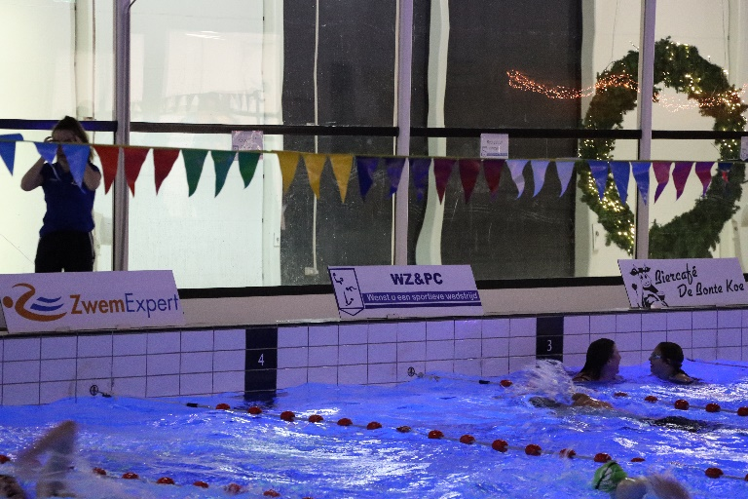
- Een logo en naam van de sponsor wordt vermeld op de trespa borden die de rand van het bad worden gezet bij elke baan, tegenover de startblokken. Daarnaast zullen nieuwe spandoeken worden ontwikkeld die tegenover de tribune worden geplaatst.
- Evenementen.
We gaan proberen om bij
elk evenement een
“hoofdsponsor” te binden.
Van het totale sponsorgeld dat door één geleding / afdeling is binnengebracht bij een evenement wordt een percentage afgeroomd. Dat geld gaat naar de “algemene verenigingskas”:
  - Bedragen < € 500,00 – 15% gaat naar de “algemene pot”
  - Bedragen > € 500,00 – 20% gaat naar de “algemene pot”
Uitzondering hierop is de sponsorswim, daarvan gaat 100% naar de afdeling recreatief.
Mogelijk nog te ontwikkelen opties:
- Nieuwe lichtschermen
- Nieuwe spandoeken

Implementatie
Alle financiële sponsoring met tegenprestatie wordt vastgelegd in een contract (zie bijlage 7.5 voor standaard template). De sponsorbedragen worden:
- eenmaal per jaar geïnd aan het begin van de looptijd
- middels een factuur excl. BTW, betalingstermijn 30 dagen na factuur datum
Vooral bij de financiële sponsoring is het van groot belang dat de afgesproken tegenprestaties ook worden waargemaakt. Hiervoor zal het bestuur actief in contact en overleg blijven met:
- Spurd voor wat betreft de maatregelen om alles mogelijk te maken;
- De verschillende afdelingen en trainers binnen WZ&PC om ervoor te zorgen dat de afgesproken tegenprestaties worden uitgevoerd.

Donateurs
Net als vele andere sportclubs in Nederland gaan we de “Club van Honderd” introduceren.
De doelgroep hier is met name particulieren en / of mensen die nauw verbonden zijn met de vereniging. Lidmaatschap van de Club van Honderd gaat om een jaarlijkse vrijwillige bijdrage aan de vereniging ter ondersteuning van diens doelstellingen, maar zonder tegenprestatie.
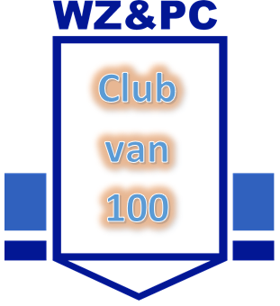
Zoals de naam al doet vermoeden, kost het lidmaatschap van de Club van Honderd € 100,-
De namen van de leden staan op het bord in de WZ&PC ruimte vermeld en op een speciale pagina op de website. Een lidmaatschap van de Club van Honderd is voor minimaal één kalenderjaar en wordt ieder jaar stilzwijgend met één jaar verlengd. Indien men eerder dan 1 juli lid wil worden van de Club van Honderd mag de donateur het eerste jaar een vrijwillige bijdrage doen. Wanneer een donateur zijn lidmaatschap wenst te beëindigen, wordt het zeer op prijs gesteld als minimaal één nieuwe donateur wordt aangedragen.

Overige kleinschalige fondsenwerving

Activiteitensponsor:
Bij deze vorm van sponsoring verzorgt de sponsor een zeer specifiek onderdeel van de vereniging. U kunt hierbij denken aan:
- Toernooien: Clubkampioenschappen, Pinkstertoernooi
- Jaarlijkse Zwem4daagse
- Jubilea
- Nieuwjaarsborrel
Omdat deze vorm van sponsoring per keer erg kan verschillen zullen nadere bepalingen hierover bij bestuursbesluit en in samenspraak met de sponsor worden vastgesteld in een maatwerk sponsorovereenkomst.

Sponsorkliks
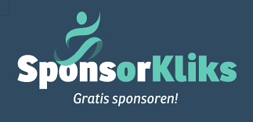
Met SponsorKliks kan iedereen een financiële bijdrage leveren aan de vereniging, zonder dat het een cent extra kost. Webwinkels betalen een commissie voor elke bestelling die via SponsorKliks.com gedaan wordt. 75% van deze commissie wordt gestort op de bankrekening van de vereniging. Het maakt dus niet uit of men rechtstreeks via bijvoorbeeld Bol.com bestelt of via SponsorKliks.com. SponsorKliks is gratis voor zowel de vereniging als degene die de bestellingen plaats, dus er is geen enkele reden om het niet te doen !
We zullen extra actief via de diverse kanalen alle leden en familie aanmoedigen zoveel mogelijk via deze weg hun bestellingen te doen. Hiervoor zal digitale flyer ontwikkeld worden die regelmatig verspreid zal worden.

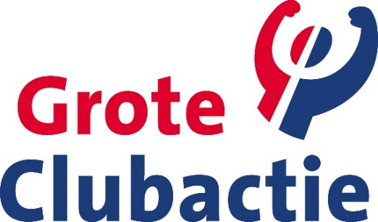
Grote Club Actie
De Grote Club actie is en blijft een interessante vorm van sponsoring met als bijkomend groot voordeel de betrokkenheid van de eigen leden. We zullen hier zeker mee verder gaan.

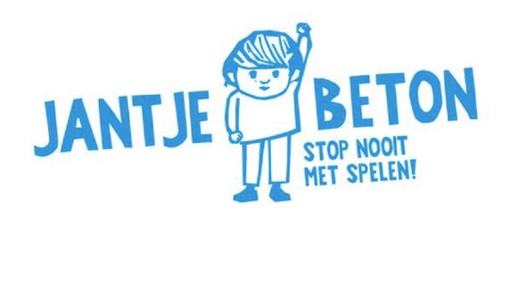
Jantje Beton
Ook Jantje Beton is voor WZ&PC van groot belang, als stimulering van het spelen !
Dit kan in de vorm van donaties of collecties en verschilt per jaar.

Overige en toekomstige ontwikkelingen

AdsToSport.nl
AdsToSport is een gratis vorm van sponsoring waarbij dat bedrijf het beheer van de reclame banner op de website overneemt en dit als “collectief beschikbare reclame ruimte” doorverkoopt aan (vaak) grotere nationale bedrijven. Het geldt dat de vereniging er mee kan verdienen is afhankelijk / wordt bepaald aan de hand van de traffic op de website.
Deze vorm van sponsoring kan zeer interessant zijn als:
- We het beheer van de reclame ruimte op de website willen en kunnen uitbesteden
- We zonder veel extra moeite het genereren van inkomsten willen uitbesteden
Vooralsnog lijkt het interessanter om zelf actief met de sponsoring aan de slag te gaan, omdat:
- We op dit moment zelf de website content beheren
- We zeer waarschijnlijk met de hiervoor beschreven activiteiten meer kunnen genereren

Gemeentelijke / overheid subsidies
Voor subsidies is WZ&PC aangewezen op Spurd, die de belangen van de gemeente Purmerend behartigt en dus ook over subsidies kan beslissen. Tegelijkertijd huurt WZ&PC zwembad capaciteit van SPurd.
Wel zijn er mogelijkheden vanuit de gemeente Purmerend en randgemeenten voor sponsoring in de vorm van een financiële bijdrage / vergoeding in ruil voor een tegenprestatie richting de gemeenschap: bijvoorbeeld afval prikken in de buurt.
Dit zal verder onderzocht worden.

Jeugdsportfonds
Het Jeugdsportfonds is bedoeld voor jongeren die sport niet kunnen betalen.
www.jeugdsportfonds.nl
Gezien de relatief hoge contributie van de zwemvereniging in vergelijking met andere sporten, kan het interessant zijn om hiermee meer leden aan te trekken en/of te behouden.

Externe bronnen en ondersteuning:
www.sponsorvisie.nl
www.adstosport.nl
www.sponsorkliks.com
www.knzb.nl
www.clubtotaal.nl/verenigingsadvies/sponsoring/
www.voorclubs.sport.nl

Contacten bij Spurd (namen zijn bekend bij het bestuur en de sponsorcommissie):
Directeur
Manager (Zwembad)
ICT Spurd & WZ&PC
Verenigingsadviseur

Contact bij Sportraad Purmerend:
Kor Piorunek Contactpersoon overige verenigingen
info@sportraadpurmerend.nl

Tot slot
Het moet wel leuk blijven !

Bijlagen (apart document):

Sponsor commissie

Sponsor register

Website tekst

Sponsor contract voorbeeld (natura)

Sponsor contract voorbeeld (financiële ondersteuning met tegenprestatie)

Intern protocol tegenprestaties

